|  |  |
| --- | --- |
|  | ESTADO DE SANTA CATARINA **PREFEITURA MUNICIPAL DE MAJOR VIEIRA**  **CNPJ/MF 83.102.392/0001-27**  Trav. Otacílio Florentino de Souza, 210 |
|  |  |

[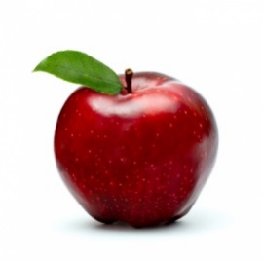](http://www.google.com.br/url?sa=i&rct=j&q=&esrc=s&frm=1&source=images&cd=&cad=rja&uact=8&ved=0ahUKEwiPyp6vwsLSAhVDQZAKHSXkCbQQjRwIBw&url=http://www.frutnorte.com.br/banana/&bvm=bv.148747831,d.Y2I&psig=AFQjCNGLpb2Yt37Km7yVNVfvYFzgIgrBCQ&ust=1488911648085529)[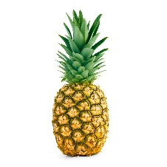](https://www.google.com.br/url?sa=i&rct=j&q=&esrc=s&frm=1&source=images&cd=&cad=rja&uact=8&ved=0ahUKEwjz-77Bw8LSAhUKjJAKHahVD9wQjRwIBw&url=https://maneirasimples.wordpress.com/2013/09/10/descascando-o-abacaxi/&bvm=bv.148747831,d.Y2I&psig=AFQjCNFANs37K1a66REZy8LbUw5HiocUOw&ust=1488911913252488)[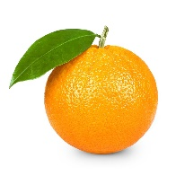](http://www.google.com.br/url?sa=i&rct=j&q=&esrc=s&frm=1&source=images&cd=&cad=rja&uact=8&ved=0ahUKEwiJu9zYwsLSAhVDEZAKHYXEBUsQjRwIBw&url=http://www.dicasnutricao.com.br/beneficios-da-laranja-para-saude/&bvm=bv.148747831,d.Y2I&psig=AFQjCNFUPoXEMJeIQy7dn5pq4qCouHvQhw&ust=1488911763193268)[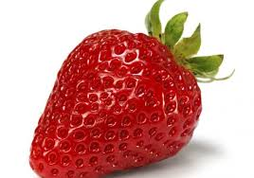](https://www.google.com.br/imgres?imgurl=http://www.sobrebeleza.com/wp-content/uploads/2013/11/as-top-5-frutas-com-vitamina-c1.jpg&imgrefurl=http://www.sobrebeleza.com/corpo-e-saude/as-top-5-frutas-com-vitamina-c.html&docid=Ov9ahdvR3IRmLM&tbnid=mOrXc7nz6qYdzM:&vet=1&w=630&h=443&bih=522&biw=1088&q=FRUTAS&ved=0ahUKEwji-PzDwcLSAhWMiZAKHUFBBGIQMwh5KEAwQA&iact=mrc&uact=8)[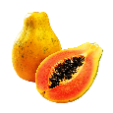](https://www.google.com.br/url?sa=i&rct=j&q=&esrc=s&frm=1&source=images&cd=&cad=rja&uact=8&ved=0ahUKEwib1eHtycLSAhVJGJAKHT5GDLIQjRwIBw&url=https://imagem.biz/mamao/&bvm=bv.148747831,d.Y2I&psig=AFQjCNFDWErIXaU56b_zdQJjz8LfLuSQ6Q&ust=1488913683842703)***CARDÁPIO ESCOLAR LANCHE***

[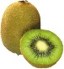](https://www.google.com.br/imgres?imgurl=http://pngimg.com/uploads/kiwi/kiwi_PNG4030.png&imgrefurl=http://pngimg.com/img/fruits/kiwi&docid=PRLpNXm2vx8TjM&tbnid=ft7Y8LXYtdOnJM:&vet=1&w=2109&h=2271&bih=522&biw=1088&q=KIWI&ved=0ahUKEwiTj-GWysLSAhWDfZAKHT8cAdwQMwhYKCAwIA&iact=mrc&uact=8)***JULHO 2021***

|  |  |  |  |  |
| --- | --- | --- | --- | --- |
|  |  |  | ***QUINTA-FEIRA***  ***01*** | ***SEXTA- FEIRA***  ***02*** |
|  |  |  | - Farofa de carne moída com ovos, vagem, brócolis, cenoura, tomate e couve-flor  - Salada de beterraba  - Suco de uva | - Sopa creme de batata salsa com carne suína refogada, cenoura, abobrinha e couve manteiga, espinafre  - Mimosa/ponkan |
| ***SEGUNDA- FEIRA***  ***05*** | ***TERÇA-FEIRA***  ***06*** | ***QUARTA-FEIRA***  ***07*** | ***QUINTA-FEIRA***  ***08*** | ***SEXTA- FEIRA***  ***09*** |
| Sucrilhos  Iogurte  Maçã | - Arroz tipo carreteiro: alho, cebola, temperos verde, batata inglesa, cenoura, carne bovina, tomate, abobrinha, chuchu, pimentão verde, vermelho, amarelo.  - Salada de couve-flor  - Suco de maracujá | - Bolo de cenoura  - Leite  - Banana | - Macarrão ao molho de frango  - Salada de repolho verde e roxo  - Suco de laranja | - Salada de frutas  Banana, laranja, maçã, kiwi, mamão, abacaxi, uva passa  - Cereal integral tipo Neston  - Creme de baunilha |
| ***SEGUNDA- FEIRA***  ***12*** | ***TERÇA-FEIRA***  ***13*** | ***QUARTA- FEIRA***  ***14*** | ***QUINTA-FEIRA***  ***15*** | ***SEXTA- FEIRA***  ***16*** |
| - Biscoito caseiro  - Leite  - Maçã | - Pão francês com carne moída refogada  - Suco de uva | - Sopa tipo canja cenoura, batata, frango e arroz  - Laranja | - Arroz  - Feijão  - Carne refogada com batata e cenoura  - Salada de alface/tomate  - Suco de Abacaxi | - Mingau de aveia com canela quente  - Banana |
| ***SEGUNDA- FEIRA***  ***19*** | ***TERÇA-FEIRA***  ***20*** | ***QUARTA-FEIRA***  ***21*** | ***QUINTA-FEIRA***  ***22*** | ***SEXTA- FEIRA***  ***23*** |
| RECUPERAÇÃO ESTUDOS  - Sopa de carne moída com aipim, cenoura, abobrinha, chuchu, repolho  - Maçã | RECUPERACAO ESTUDOS  - Pão integral com manteiga e mortadela  - Suco de limão | RECUPERAÇÃO ESTUDOS  - Cuque de banana  - Leite | RECUPERAÇÃO ESTUDOS  - Quirera com carne suína  - Couve manteiga refogada  - Salada de acelga  - Suco de manga | RECUPERAÇÃO ESTUDOS  - Virado de feijão  - Ovos mexidos com cebola, tempero verde e tomate e orégano  - Salada de chuchu e cenoura cozida  - Suco de laranja |
| ***SEGUNDA- FEIRA***  ***26*** | ***TERÇA-FEIRA***  ***27*** | ***QUARTA-FEIRA***  ***28*** | ***QUINTA-FEIRA***  ***29*** | ***SEXTA- FEIRA***  ***30*** |
| ***RECESO ALUNOS*** | ***RECESO ALUNOS*** | ***RECESO ALUNOS*** | ***RECESO ALUNOS*** | ***RECESO ALUNOS*** |
| ***SEGUNDA- FEIRA***  ***02*** | ***TERÇA-FEIRA***  ***03*** | ***QUARTA-FEIRA***  ***04*** |  |  |
| - BISCOITO CASEIRO  - LEITE COM ACHOCOLATADO | - Pão com doce de leite  Leite | Sopa de carne com cenoura, chcuchu,, abobrinha,macarrão aletria,  - Ponskan/Mimosa |  |  |

[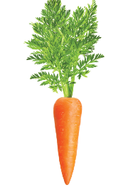](http://www.google.com.br/url?sa=i&rct=j&q=&esrc=s&frm=1&source=images&cd=&cad=rja&uact=8&ved=0ahUKEwjXh4KnyMLSAhXFH5AKHdLHB-YQjRwIBw&url=http://revista.sociedadedamesa.com.br/2015/03/quimica-dos-alimentos-cenoura/&bvm=bv.148747831,d.Y2I&psig=AFQjCNF0mPLgRb4wYTR7KlXPW8k9cPVJnw&ust=1488913263801218)***OBS:*** pela manhã antes do início das aulas servir diariamente biscoito (variado todo dia) e achocolatado, [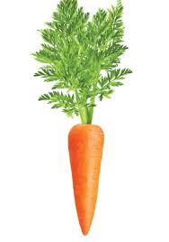](http://www.google.com.br/url?sa=i&rct=j&q=&esrc=s&frm=1&source=images&cd=&cad=rja&uact=8&ved=0ahUKEwjXh4KnyMLSAhXFH5AKHdLHB-YQjRwIBw&url=http://revista.sociedadedamesa.com.br/2015/03/quimica-dos-alimentos-cenoura/&bvm=bv.148747831,d.Y2I&psig=AFQjCNF0mPLgRb4wYTR7KlXPW8k9cPVJnw&ust=1488913263801218)

[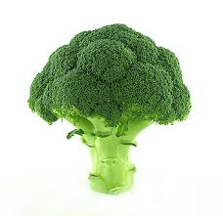](https://www.google.com.br/imgres?imgurl=http://imgsapp2.uai.com.br/app/noticia_133890394703/2013/08/07/194123/20130807124202866975i.jpg&imgrefurl=http://www.uai.com.br/app/noticia/saude/2013/08/07/noticias-saude,194123/brocolis-congelado-perde-propriedades-anticancerigenas.shtml&docid=pWJFZHxQlJwJyM&tbnid=oF1Kr4_M91iTZM:&vet=1&w=350&h=338&bih=522&biw=1088&q=BR%C3%93COLIS&ved=0ahUKEwj186fKycLSAhUBx5AKHeXjB4wQMwhAKBEwEQ&iact=mrc&uact=8)iogurte ou leite (conforme a necessidade e aceitação dos alunos,[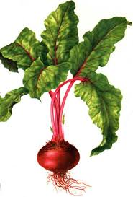](https://www.google.com.br/imgres?imgurl=http://www.infoescola.com/wp-content/uploads/2010/02/beterraba.jpg&imgrefurl=http://www.infoescola.com/plantas/beterraba/&docid=fQIwKIg9CePN9M&tbnid=KxS64delwweEVM:&vet=1&w=302&h=446&bih=522&biw=1088&q=BETERRABA&ved=0ahUKEwj2-uWpycLSAhUBIpAKHVtpCjsQMwhcKCQwJA&iact=mrc&uact=8)[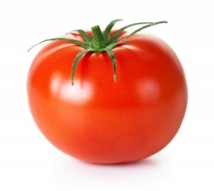](http://www.google.com.br/url?sa=i&rct=j&q=&esrc=s&frm=1&source=images&cd=&cad=rja&uact=8&ved=0ahUKEwjNy_XSyMLSAhWBgZAKHR6XDNMQjRwIBw&url=http://www.calendariobr.com.br/dia-do-tomate&bvm=bv.148747831,d.Y2I&psig=AFQjCNF0zayhFN87CUFA6QQ_ITZu-isSuA&ust=1488913361637517)